МІНІСТЕРСТВО ОСВІТИ І НАУКИ УКРАЇНИ

Українська академія друкарства

Кафедра комп’ютерних наук та інформаційних технологій

**Звіт**

до лабораторної роботи № 1

«Word. Створення науково-технічних документів»

**з дисципліни «Основи інформаційних технологій видавничої сфери»**

Виконала:

ст. гр. ІСТ-11

Середа Мар’яна

Прийняв: Тимченко Олександр Володимирович

**Мета роботи**: Створювати у текстовому документі таблиці, діаграми, вводити математичні вирази та їх редагувати. Виховувати бережливе ставлення до ПК.

Я запустила текстовий редактор (який, на жаль, у мене російською), створила файл і почала виконання лабораторної роботи. Спершу мені необхідно створити таблицю. Нажимаю на кнопку «Вставка» і вибираю «Таблиця». Задаю розмір п’ять на чотири і у мене на сторінці з’являється таблиця.

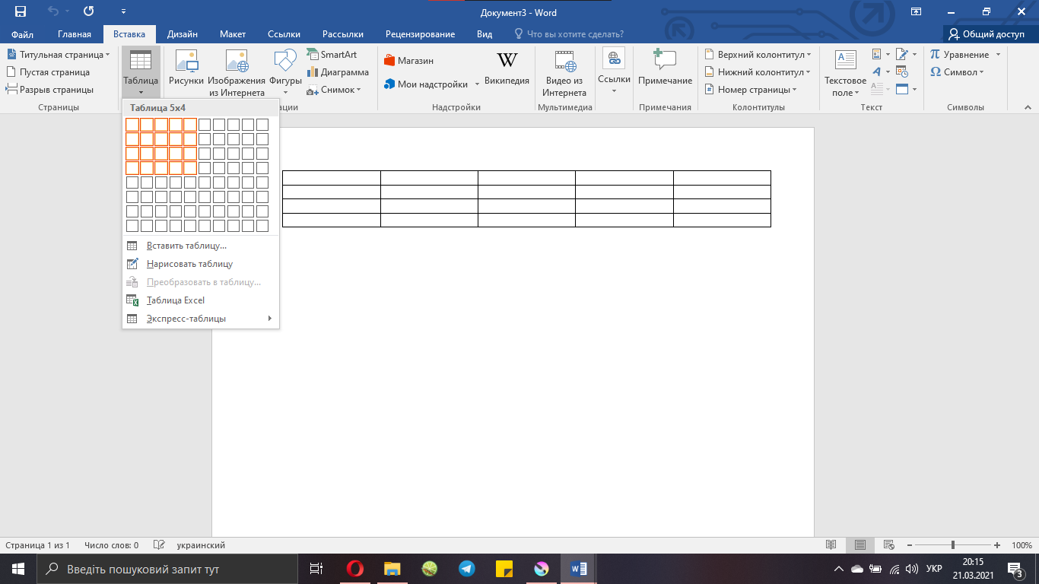

Вписую необхідні мені дані по завданню і вписую назву таблиці. Текст всередині відцентрувала.

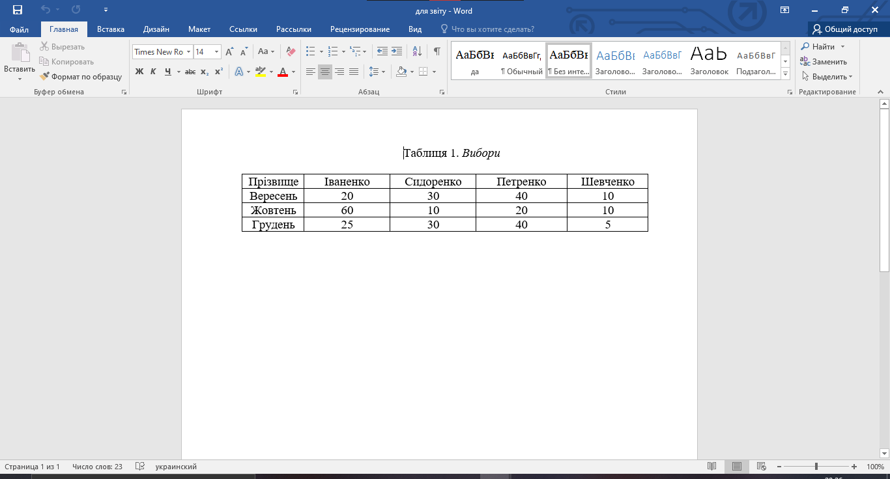

У шостому завданні мені потрібно намалювати Таблицю 2 з подвійним типом ліній, товщиною 1,5 мм і червоним кольором. Перше малюю таблицю,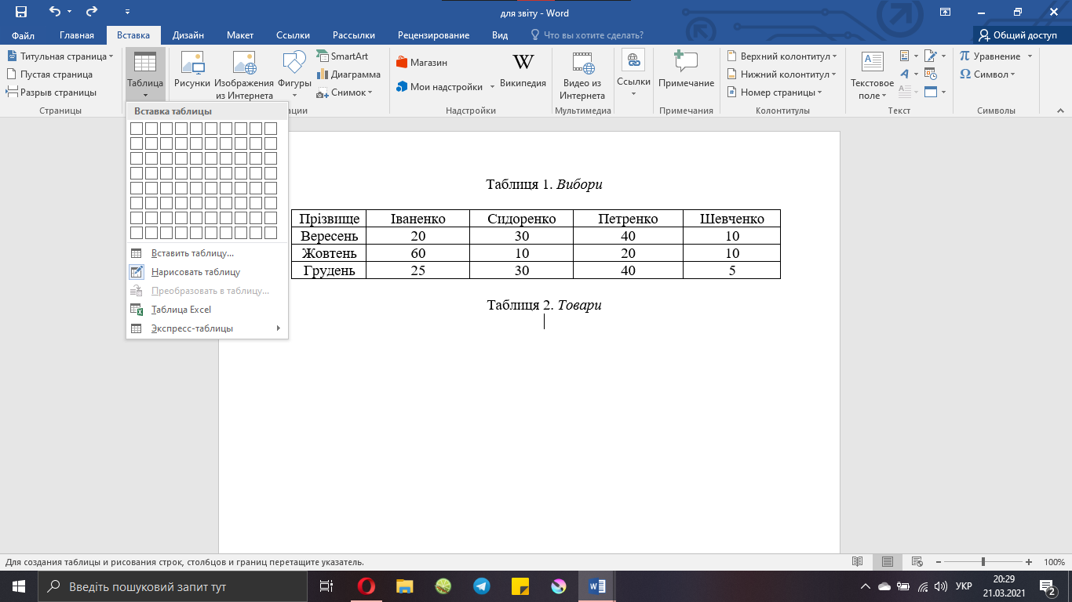

А потім редагую, як мені потрібно від завдання. Все це зробила за допомогою вкладки «Конструктор», всі дані відцентрувала. 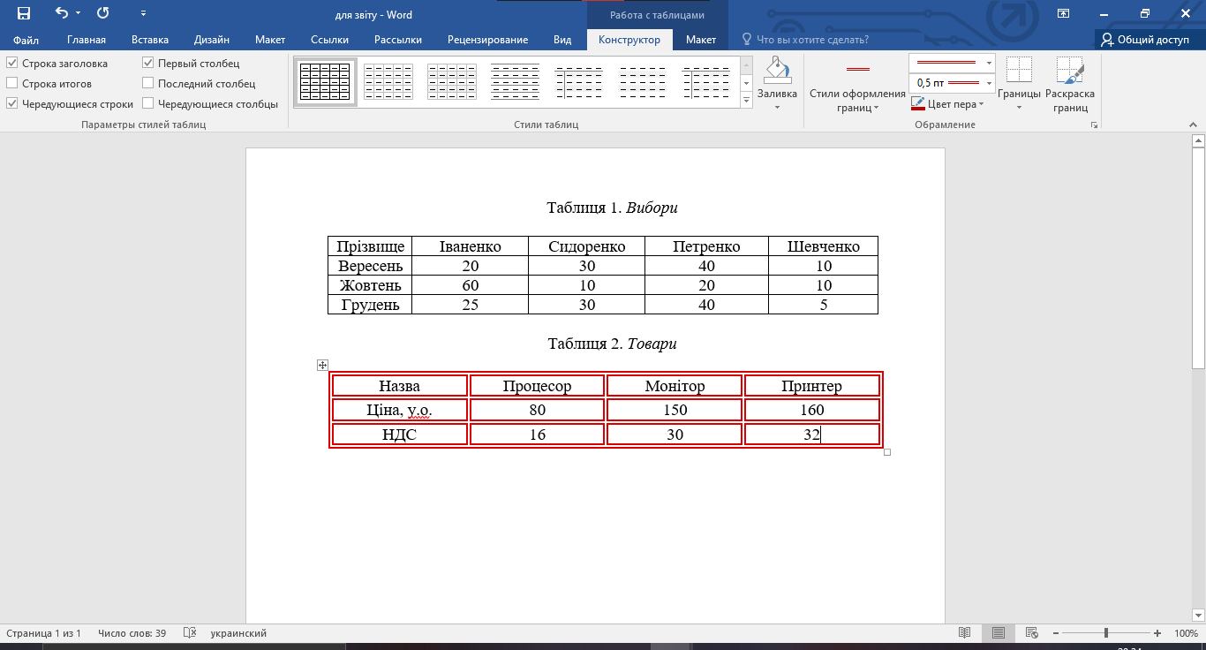

У завданні вказано виконати розрахунок загальної суми ціни товару за формулою Ціна+НДС. Для цього я додала рядок і в першій клітинці ввела «Сума», виділила наступні клітинки і в «Макет» натиснула «Формула». 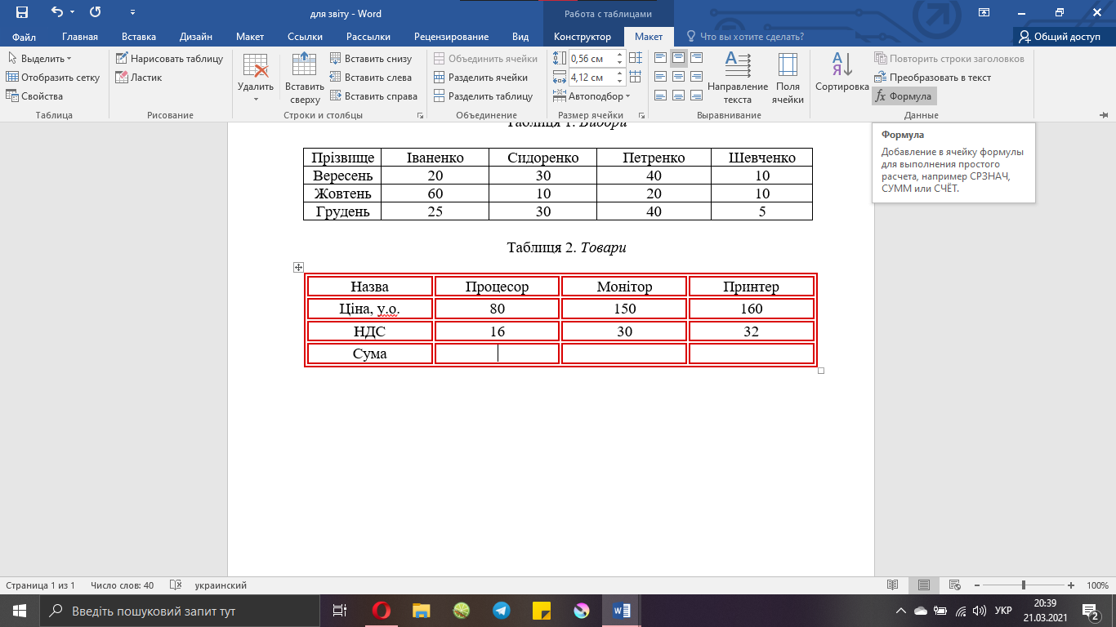

Те, що мені було треба для завдання, вже було вписане, тому просто натискаю ОК.

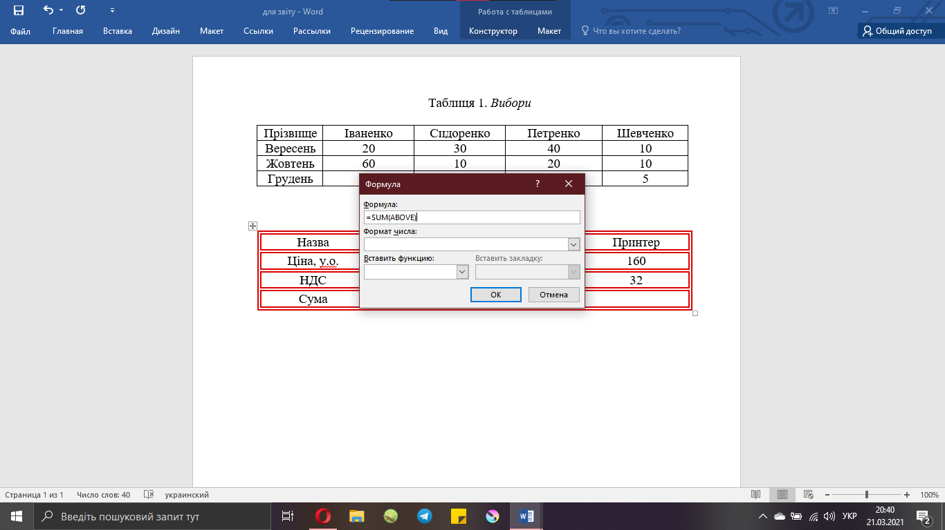

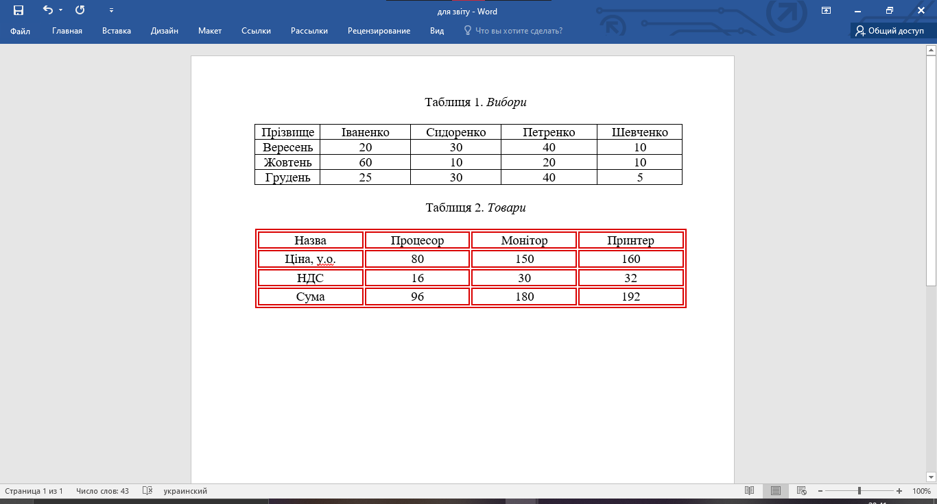

Далі мені потрібно створити Таблицю 3 через текст. Воджу текст з роздільниками, яким буде кома, без пропусків і натискаю «Таблиця» і «Перетворити в таблицю». 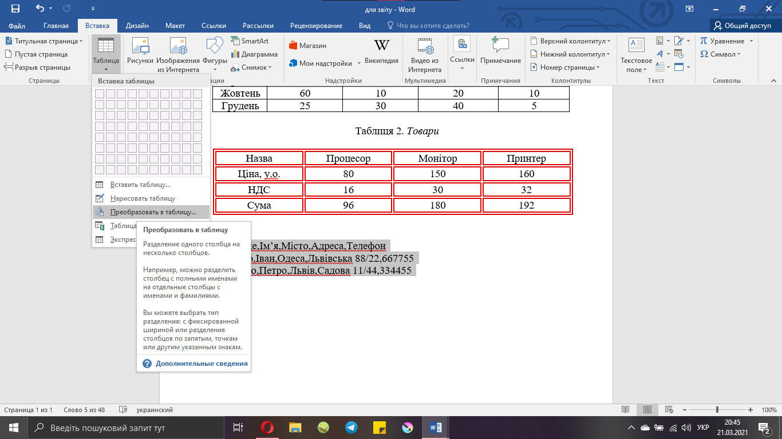

Задаю необхідні мені параметри:

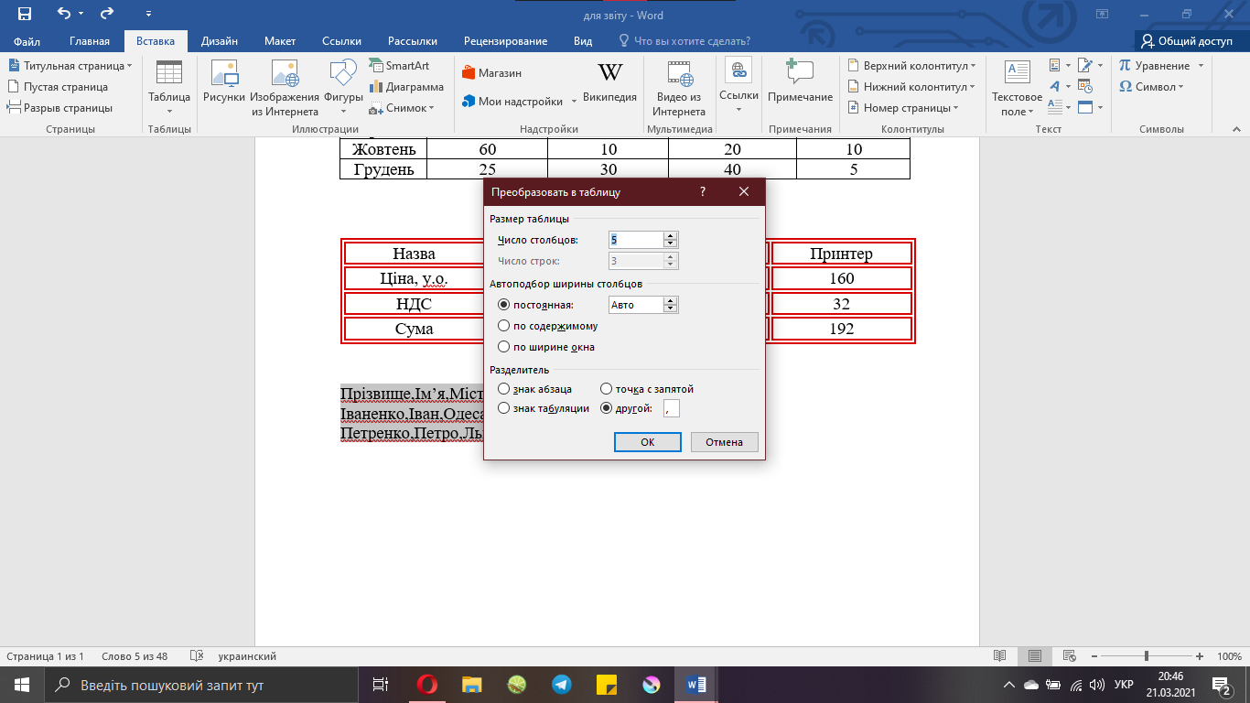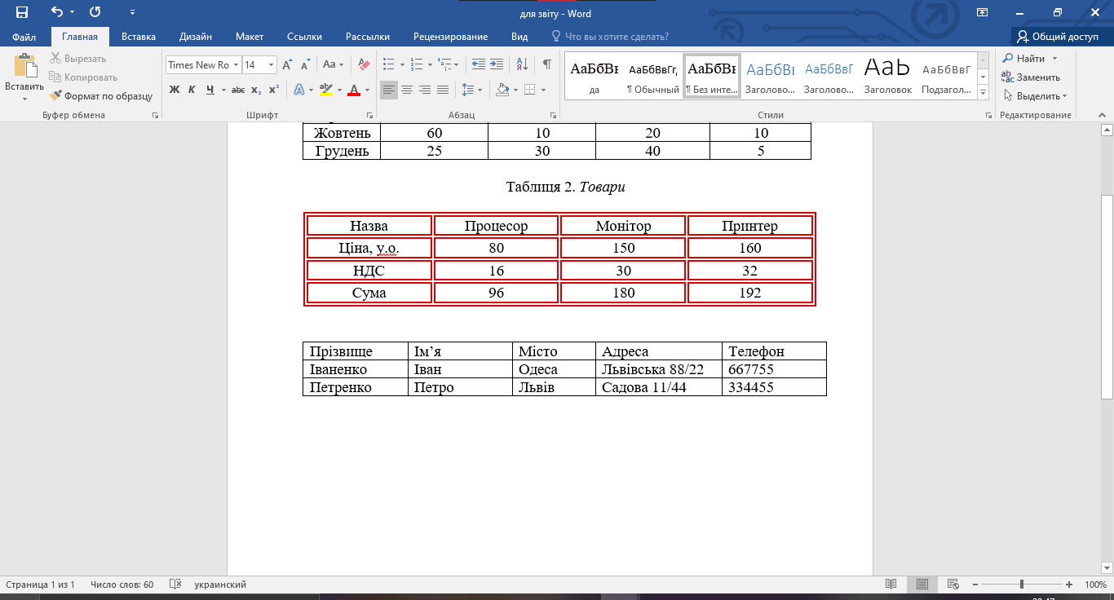

Далі мені треба затінити заголовки стовпців. Для цього викликаю випадаюче вікно і натискаю «Властивості таблиці». 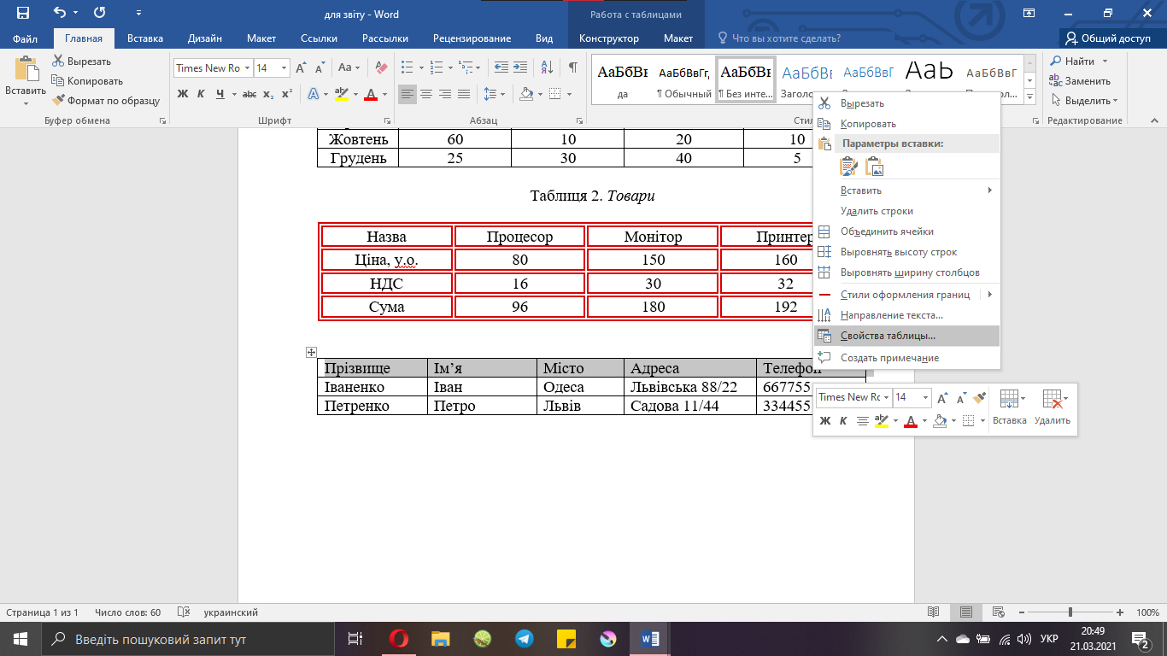

Далі «Межі і заливка» і «Заливка». Обираю 10%.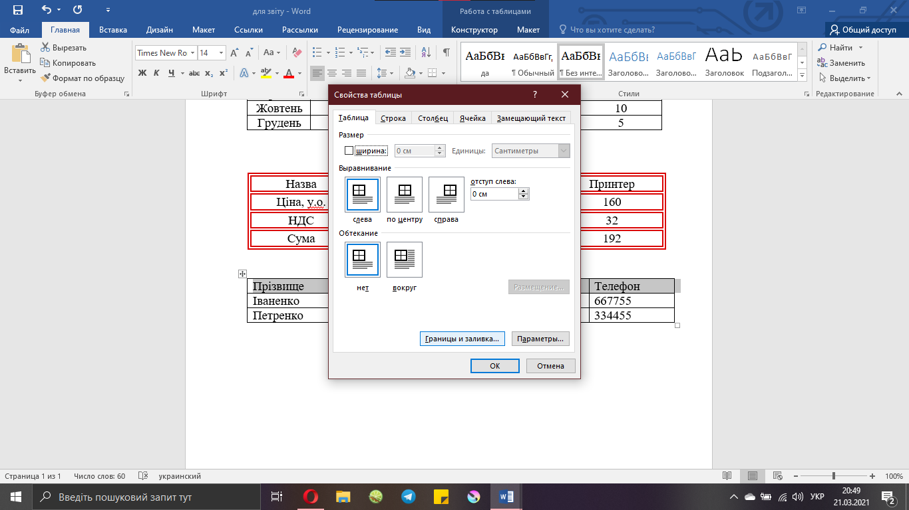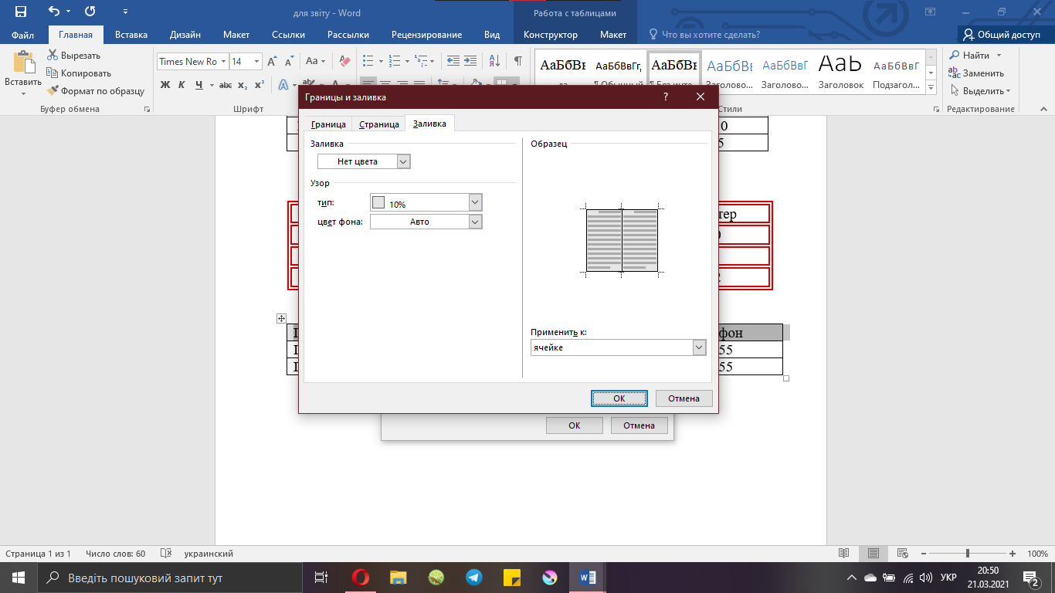

Те саме роблю з іншими рядками, як каже мені завдання, тільки жовтим кольором. В результаті отримую таку таблицю: 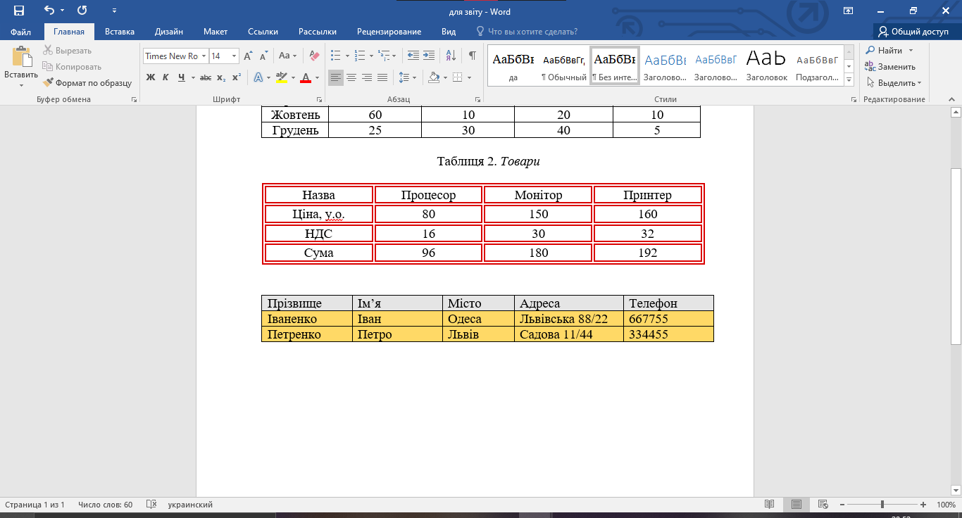

Мені потрібно дати назву таблиці, тому створюю рядок спочатку таблиці, об’єднюю усі клітинки в одну і вписую назву. Додаю рядок випадаючим вікном. 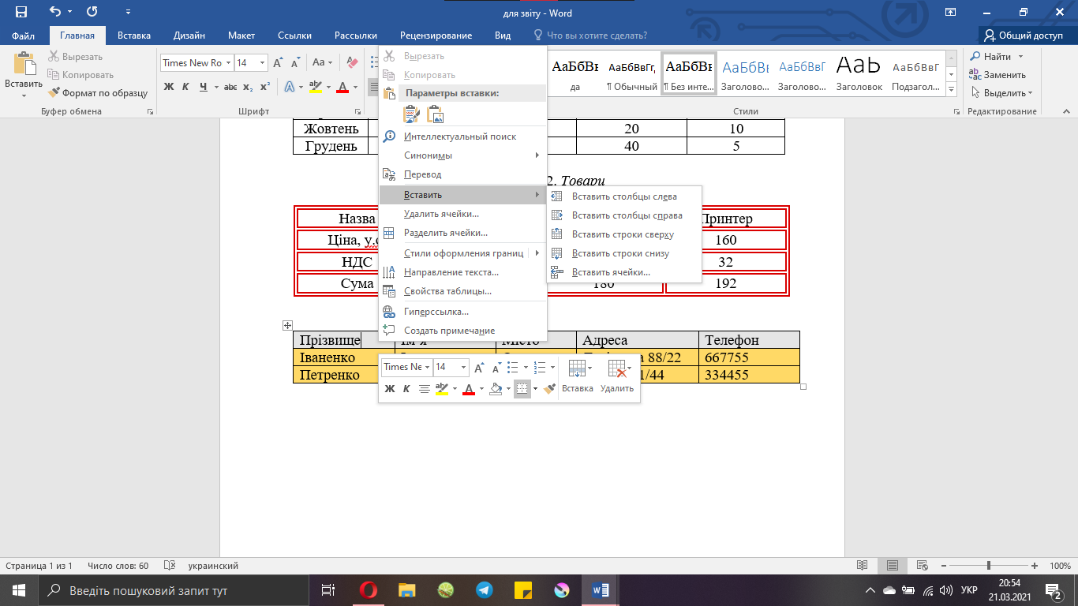

Потім в тому ж вікні натискаю на «Об’єднати ячейки» і вписую назву.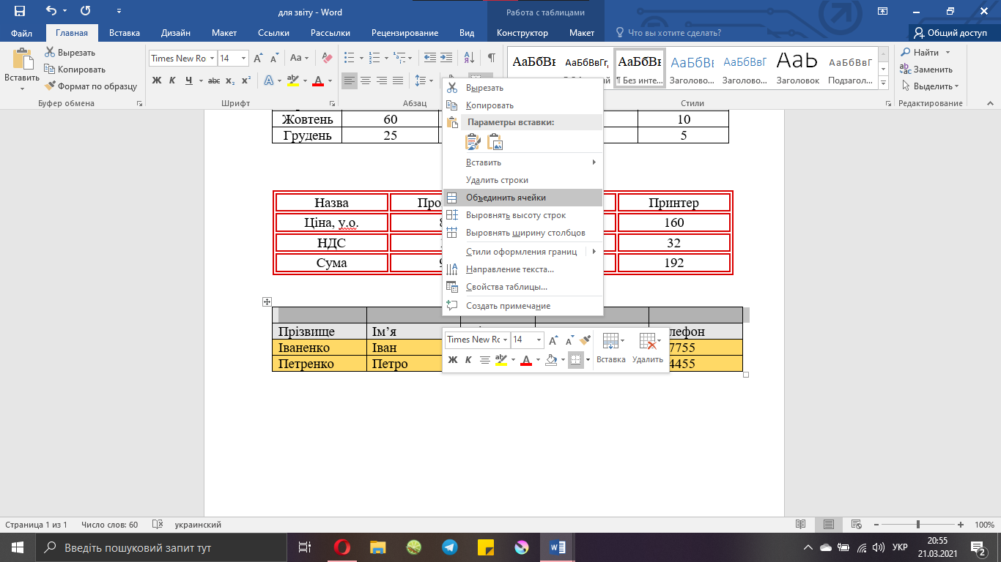 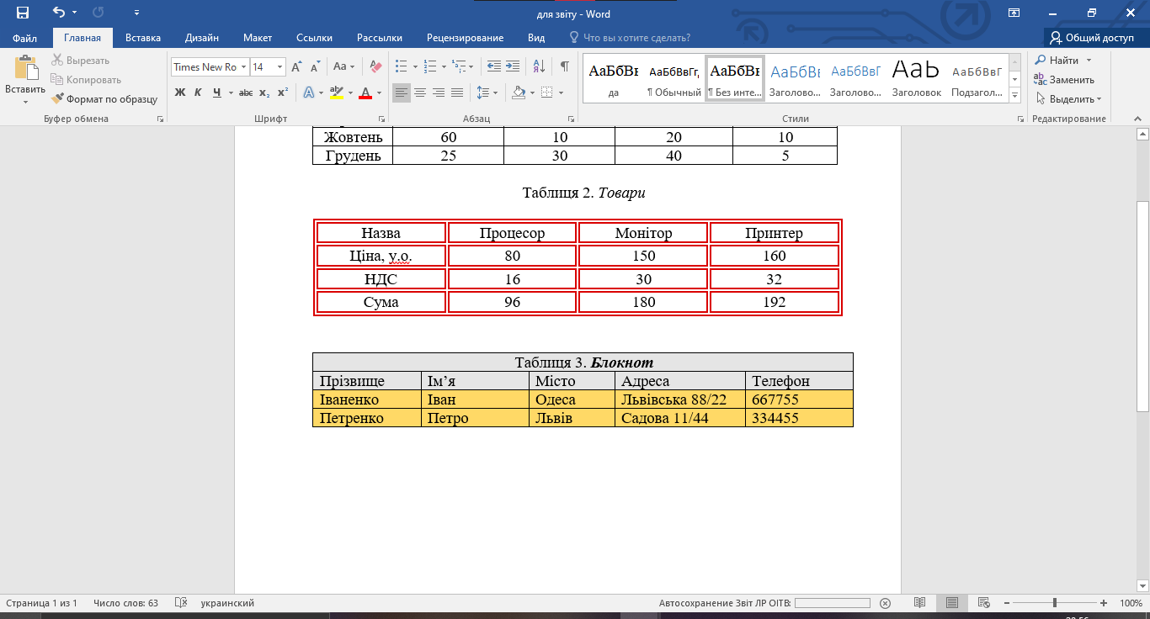

У завданні вказано змінити обрамлення сторінки, наприклад, червоними яблуками. Роблю це на групі вкладок «Дизайн» і «Межі сторінки». 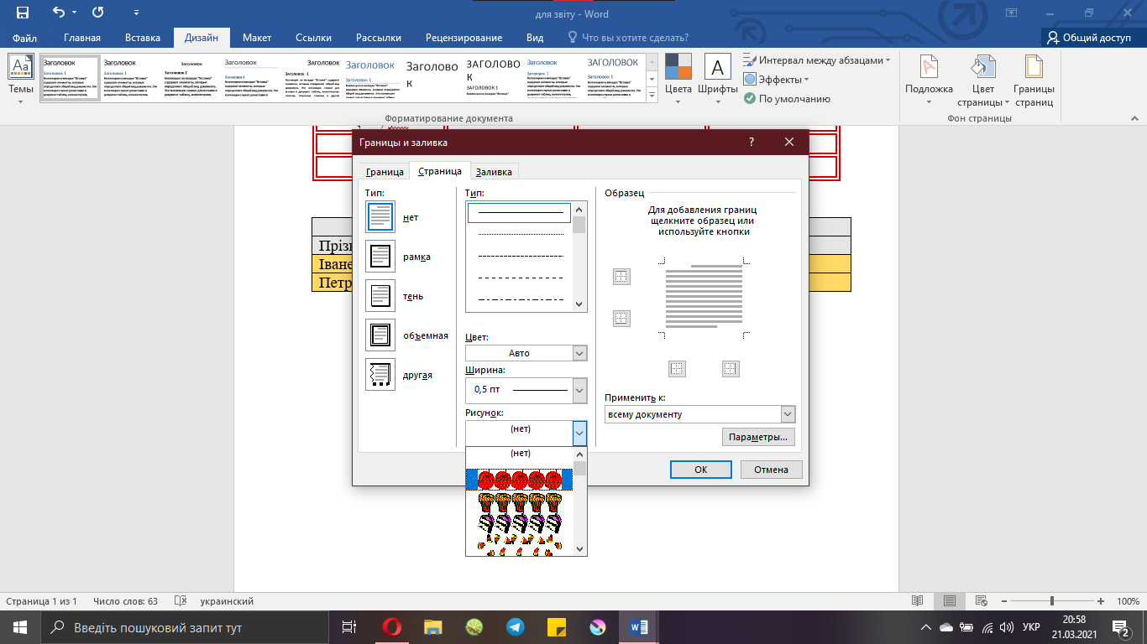

Ще мені необхідно посуртувати Таблицю 3 так, щоб прізвища були за алфавітом. Це можна зробити в «Макет» і «Стортування», попередньо виділивши необхідні рядки для сортування. 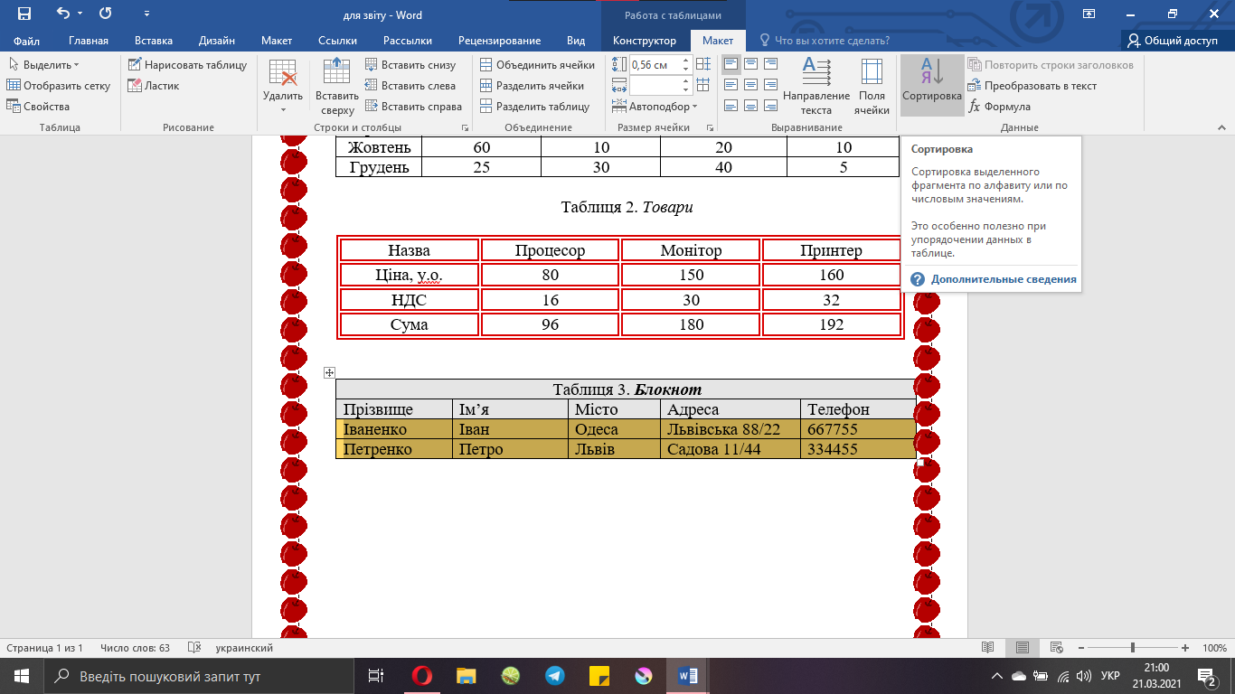

Зберігаємо файл.

Далі мені потрібно зробити діаграму першої таблиці. В вкладці «Вставка» натискаю кнопку «Діаграма» і обираю варіант, який мені сподобався, після чого вношу дані в таблицю Excel. Також відредагувала колір, натиснувши кнопку у вигляді пензля справа від діаграми.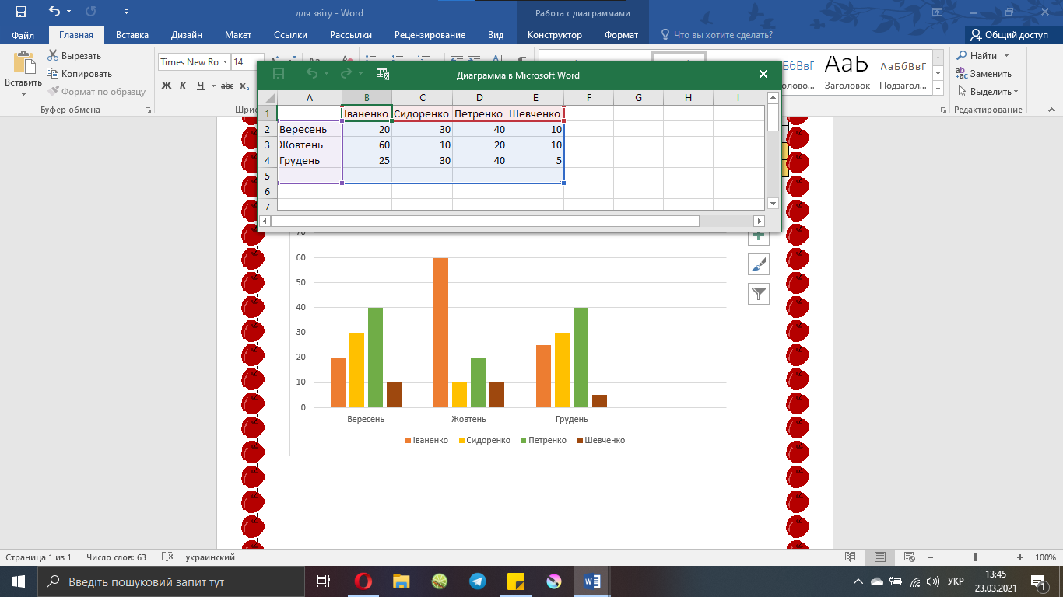

Далі роблю діаграму Таблиці 2. Створюю діагаму і вписую дані, опісля залишаю тільки рядок Сума і змінюю діаграму відповідно до завдання. 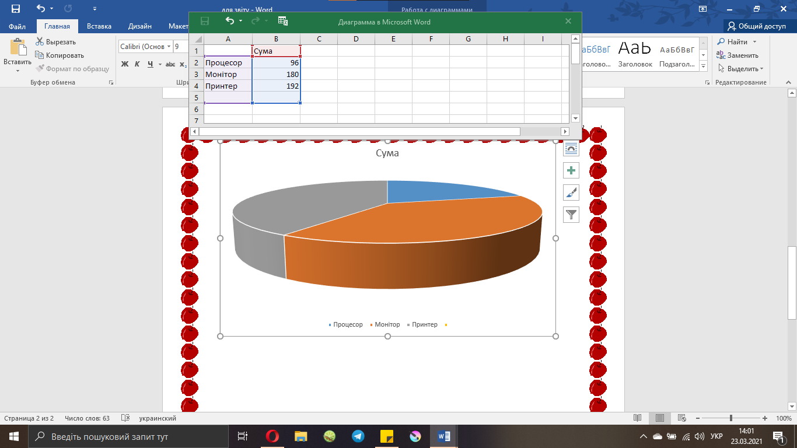

Зберігаю файл під назвою «Діаграма» і переходжу до наступних завдань.

Створюю файл «Математика» і записую за допомогою кнопки «Рівняння» у вкладці «Вставка» дані в завданні рівняння. 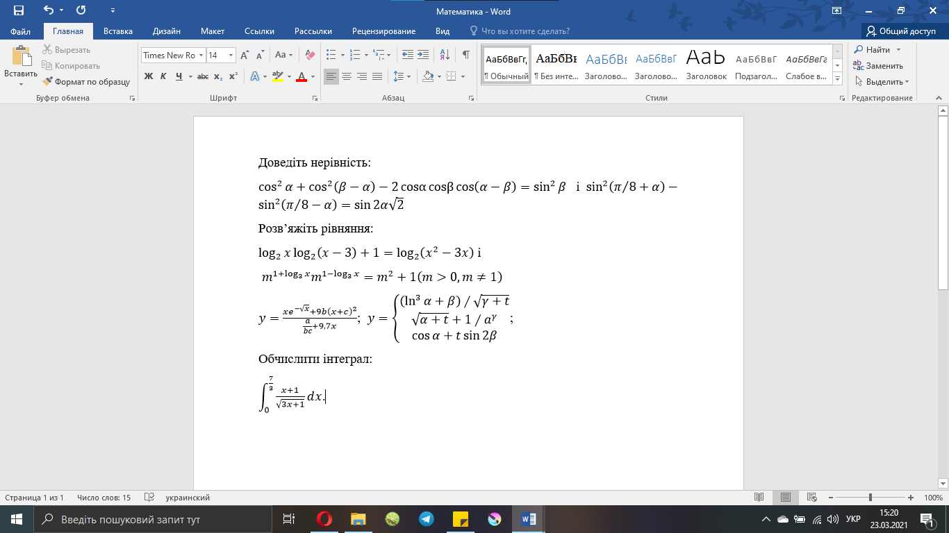

Трохи змінюю, як вказано в завданні і зберігаю файл.

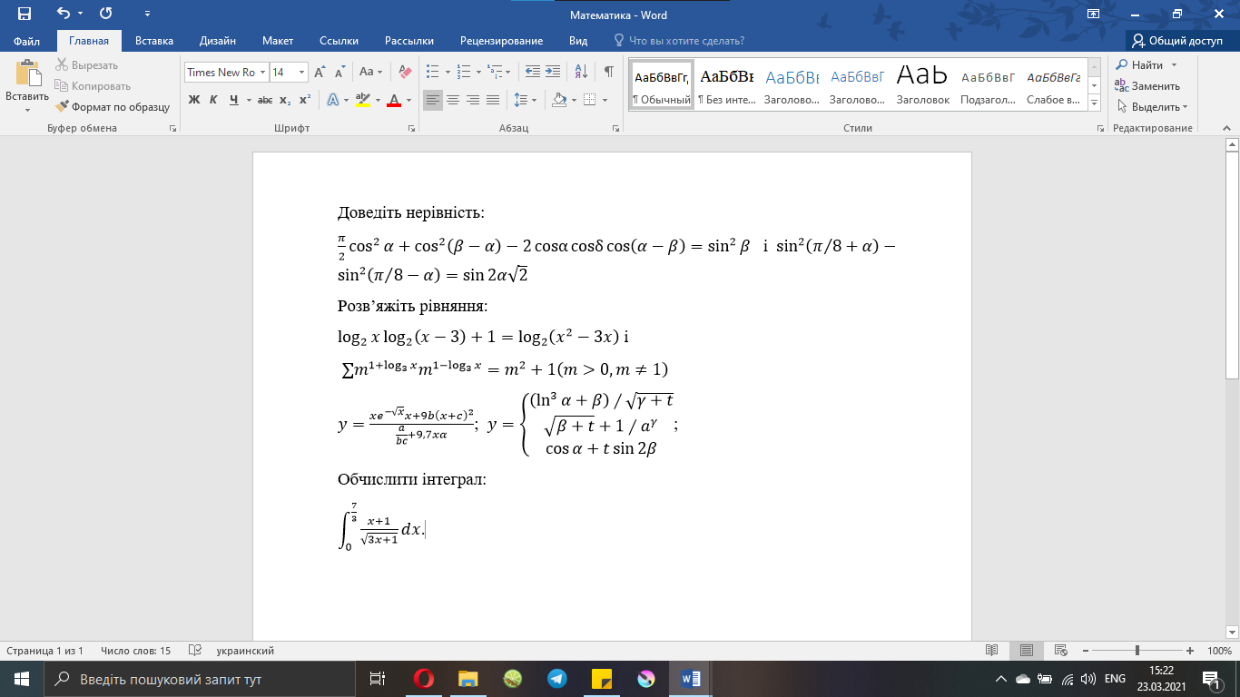

**Відповіді на контрольні питання**:

1. Які є способи створення таблиць?

Створення таблиці за допомогою мишки, визначення розмірів таблиці за допомогою діалогового вікна, де вказується кількість стовпців і рядків, визначення розмірів таблиці за допомогою мишки та випадаючого меню.

1. Як змінити розташування меж клітинок?

У групі вкладок «Робота з таблицями» потрібно вибрати вкладку «Макет». У цій ж групі вкладок вибрати вкладку «Конструктор», «Стиль» та «Межі».

1. Як об’єднати клітинки в одну?

Необхідно виділити клітинки, які потрібно об’єднати, і у групі вкладок «Робота з таблицями» на вкладці «Макет» натиснути «Об’єднати клітинки».

1. Як вирівняти дані в клітинках?

Виділити рядок або стовпець (або всю таблицю) і натиснути в вкладці «Основне» «Вирівняти за лівим краємо» або якесь інше по бажанню.

1. Як змінити ширину і колір рамок таблиці?

Треба виділити таблицю, викликати на ній контекстне меню і натиснути кнопку «Кордони», в випадаючому меню якої потрібно вибрати параметр «Межі і заливка». У наступному розділі «Тип» встановити відповідний тип лінії рамок, її колір і ширину.

1. Як вставити в текст діаграму для заданої таблиці?

Необхідно перейти на вкладку «Вставлення» і натиснути кнопку «Діаграма». Далі вибрати потрібний тип і, двічі клацнувши на неї, змінити її дані.

1. Як змінити розміри діаграми?

Необхідно клацнути на діаграму, а потім перетягніть маркери змінення розміру до потрібного значення.

1. Як упорядкувати рядки в таблиці за конкретною ознакою?

Потрібно виділити таблицю, поруч з «Конструктор» вибрати «Макет» і далі «Сортувати».

1. Як вставити рядок у таблицю?

Нажати на таблицю правою кнопкою миші, нажати на «Вставка» і додати рядок.

1. Як змінити формулу?

У редакторі формул.

Результати виконаних завдань:

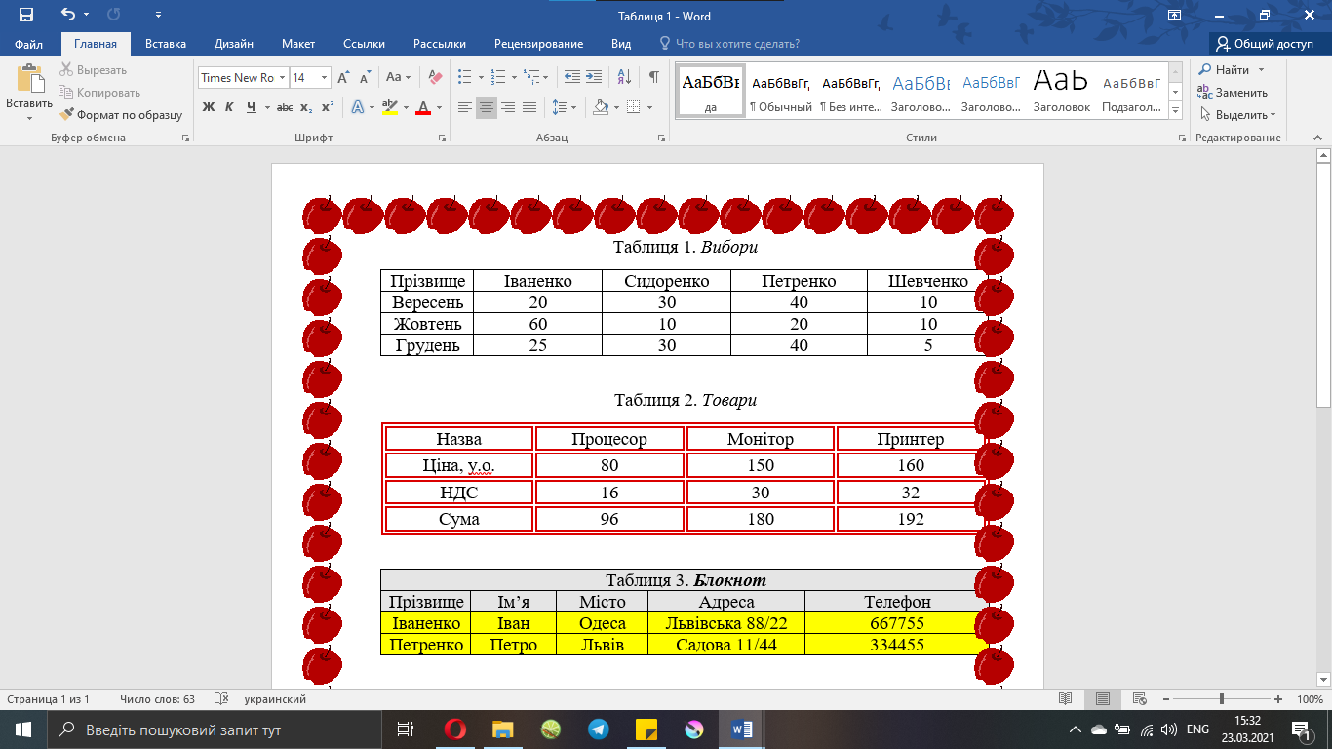

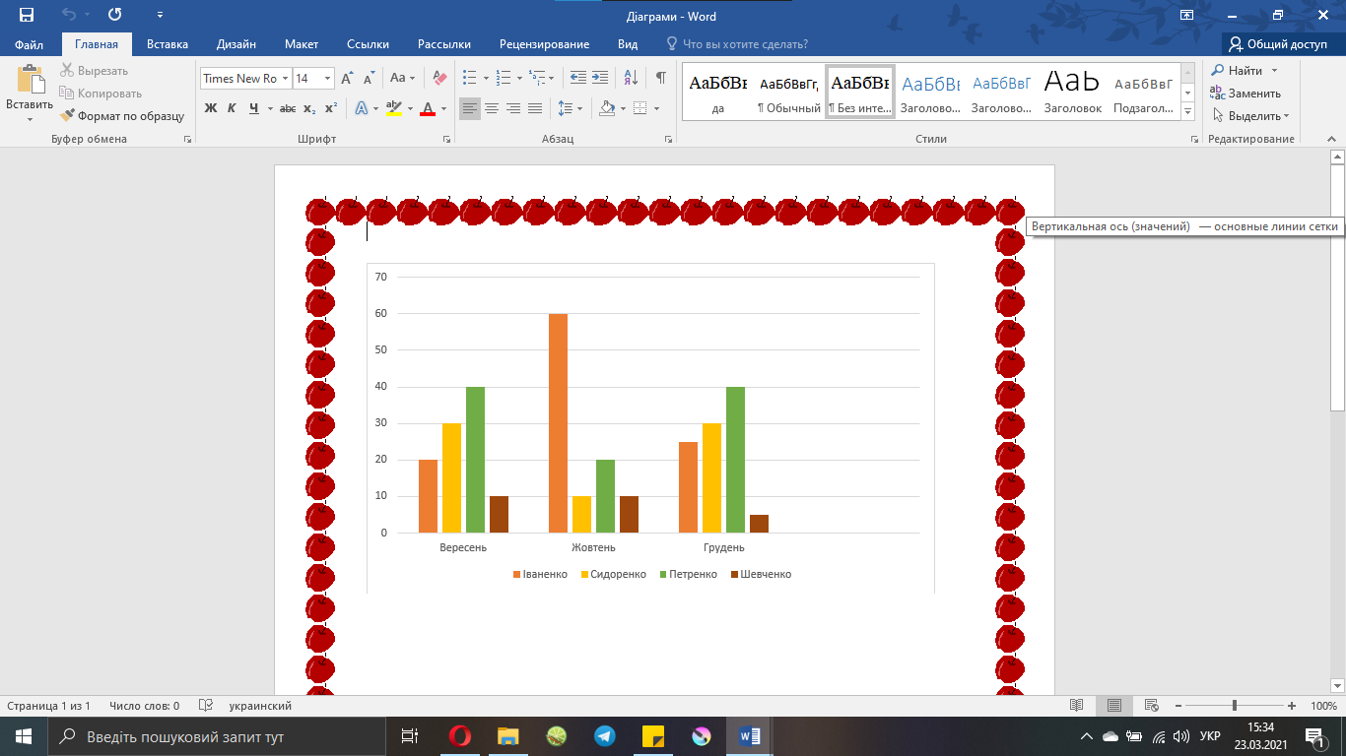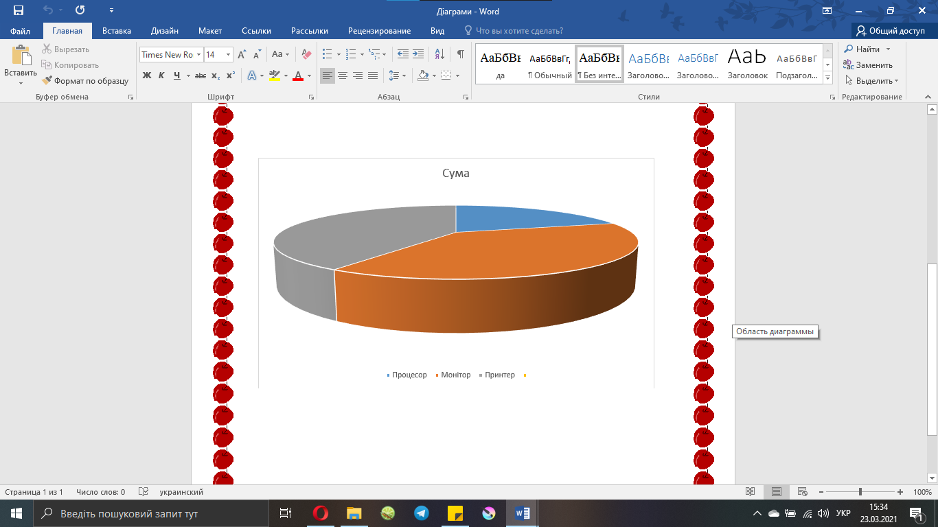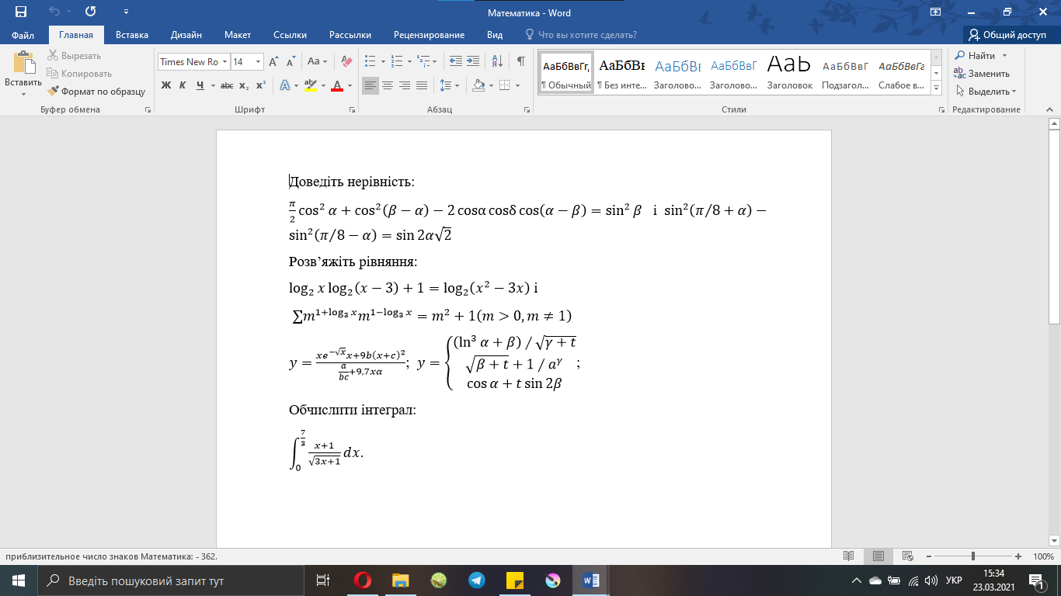

Отже, на цій лабораторній роботі я навчилась створювати у текстовому документі таблиці, діаграми, вводити математичні вирази та їх редагувати.